### OSPF配置练习

Eduardo Wang Zheng

一、实验环境

操作系统：Win 10

仿真软件：dynagen-0.9.2_dynamips-0.2.7-RC3_Win_XP、SecureCRT_win_7.3

二、实验内容

1） 将Area 1配置成NSSA

2） R3把RIP路由重分配到OSPF中

实验拓扑：

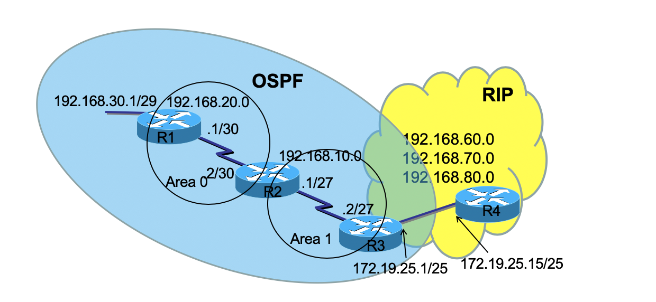

三、实验步骤

1. 模版化配置每台路由器

1) 使能该路由器

2) 进入配置终端

3) 重命名

4) 设置无ip域查找

5）进入行终端

6）设置执行超时时间

7）设置登录同步

8）退出行终端设置

图1是模版化配置R1的命令，其他路由器的模版化配置命令在**附录A中。**

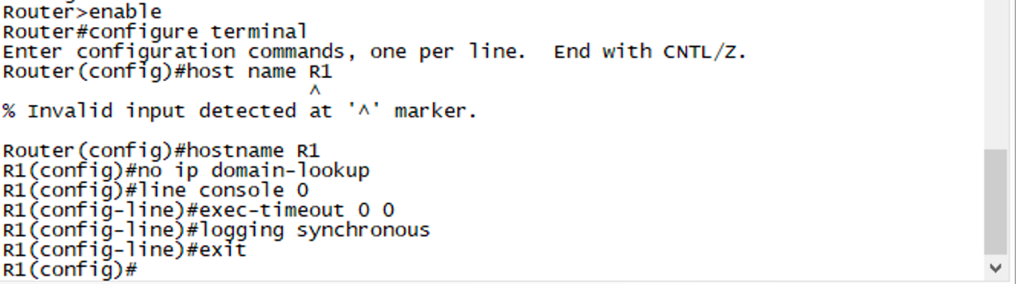

**图1 模版化配置**R1

2. 为每台路由器的每个接口配置IP地址

1) 进入要配置的接口

2) 配置该接口的ip地址

3）设置该接口为常开

4）退出接口配置

图2是为R1的每个接口配置IP地址的命令，为其他路由器的每个接口配置IP地址的命令在**附录B中。**

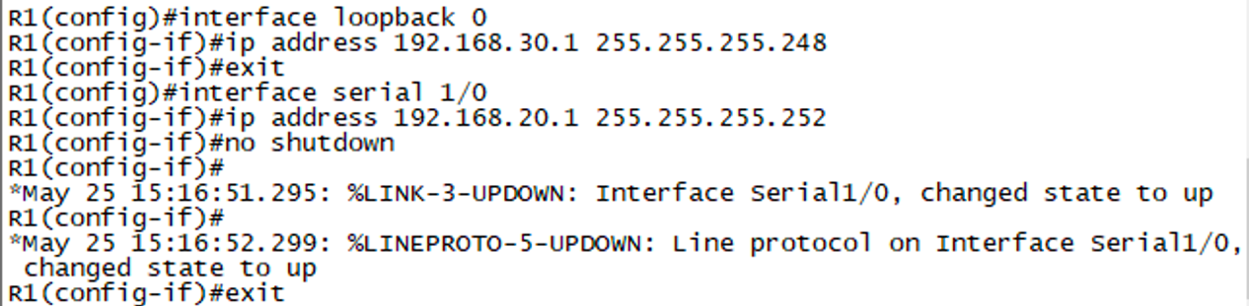

**图2 配置**R1**接口地址**

3. 配置OSPF与RIP

R1：配置OSPF（接口全属于area 0）



R2：配置OSPF（一个接口属于area 0，另一个接口属于area 1）

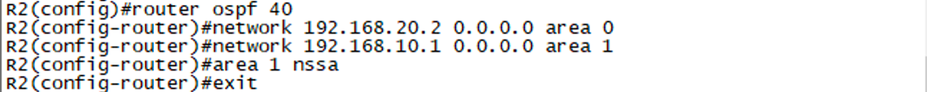

R3：配置OSPF（接口全属于area 1）、配置RIP（仅面向外部网络接口）。另外，为了使得运行两种协议的网络之间能够相互联通，还需要把RIP路由重分配到OSPF中，把OSPF路由重分配到RIP中。

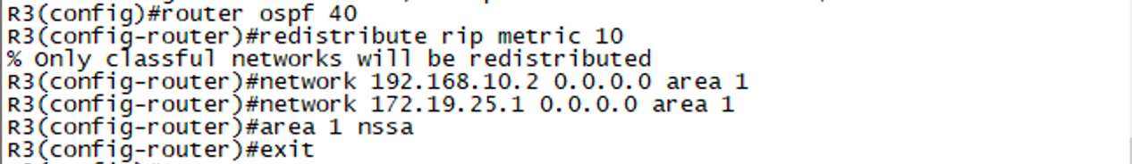



R4：所有接口配置RIP

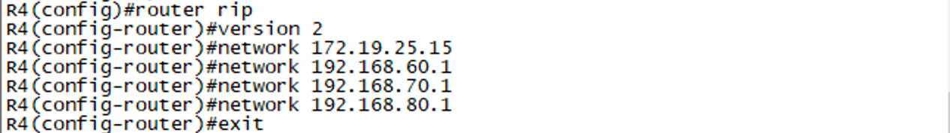

另外值得注意的是，Area 1配置成了NSSA。

4. 检查配置情况

图4是检查R1配置情况的命令，检查其他路由器配置情况的命令在**附录C中。**

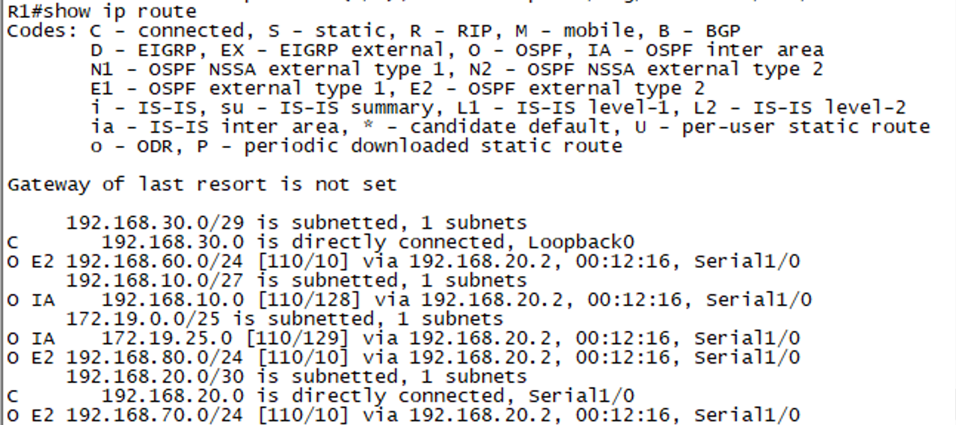

**图4 检查**R1**配置情况**

5. 测试连通性

图5是检查R1与各台路由器之间的连通性的命令。从中可以看出， R1与各台路由器之间都是连通的。

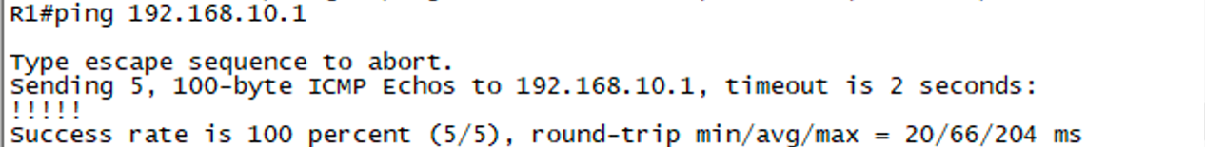

R1 **ping** R2

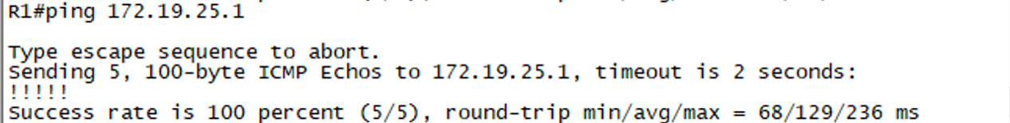

R1 **ping** R3

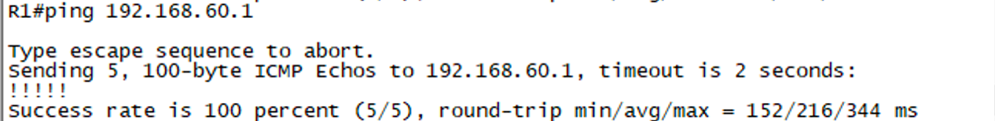

R1 **ping** R4 loopback 0端口

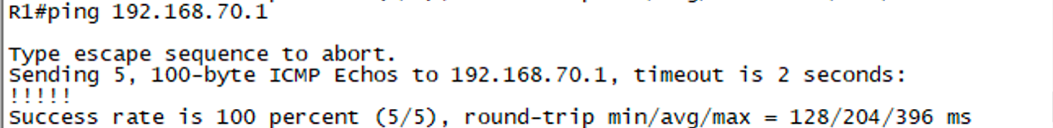

R1 **ping** R4 loopback 1端口

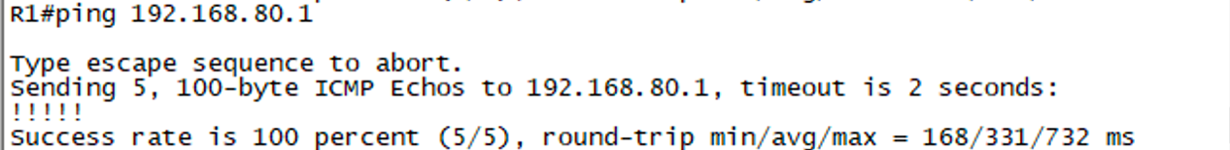

R1 **ping** R4 loopback 2端口

**图5**

四、总结分析

结果分析

1. 从图5可以看出路由的跳数越多， round-trip time的值也越大。
2. 从图4及附录C可以看出，动态路由的建立与路由重新分配是成功的。我们可以发现R1、R2仅有OSPF与直连路由，R3有OSPF、RIP与直连路由，R4有RIP与直连路由。结果符合预期。

附录A

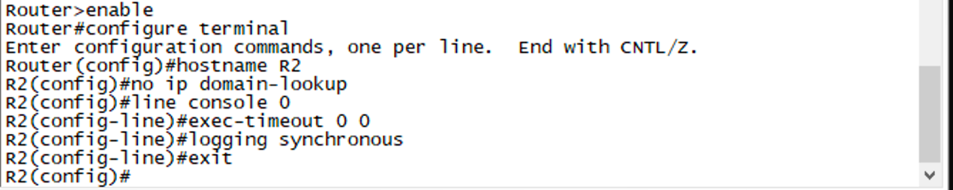

**模版化配置**R2

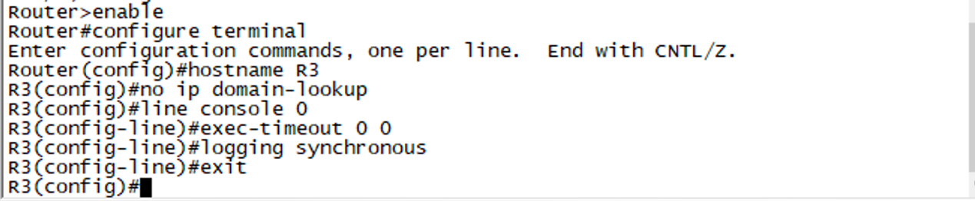

**模版化配置**R3

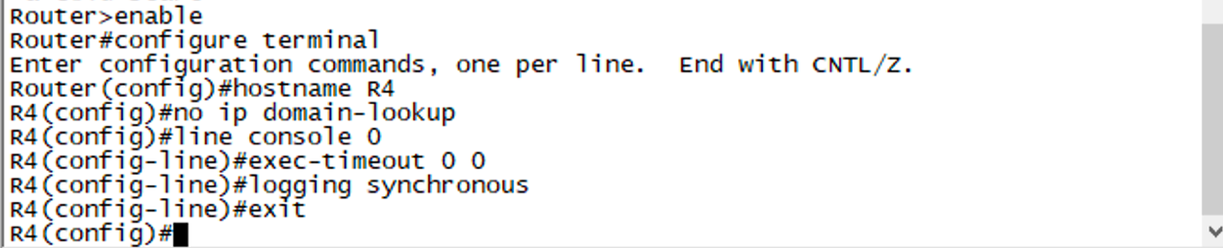

**模版化配置**R4

附录B

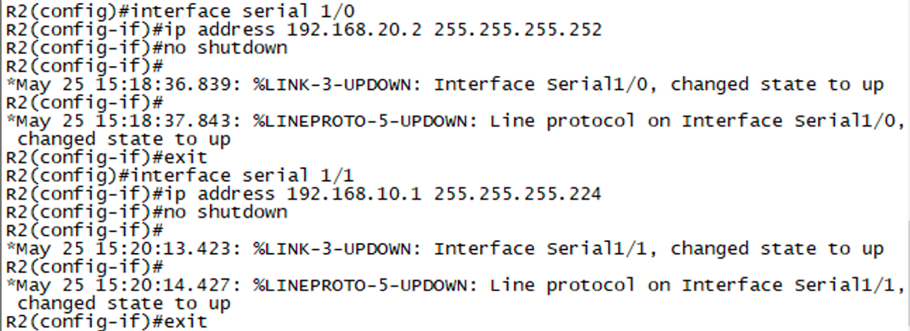

**配置**R2**接口地址**

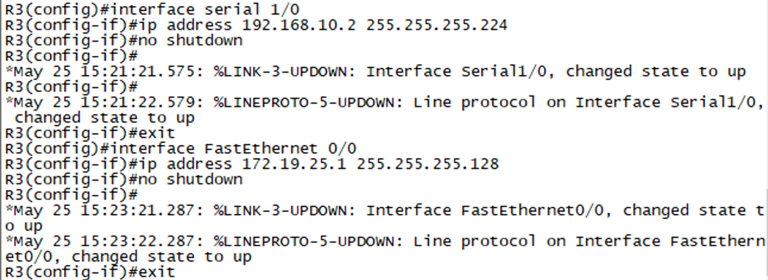

**配置**R3**接口地址**

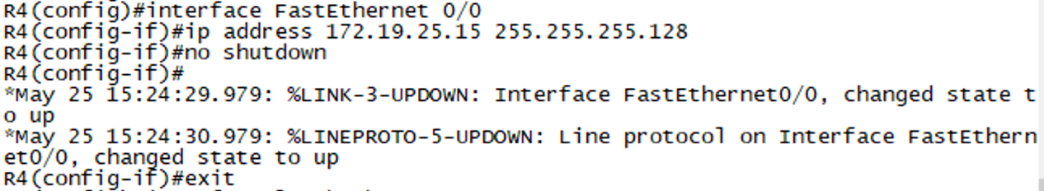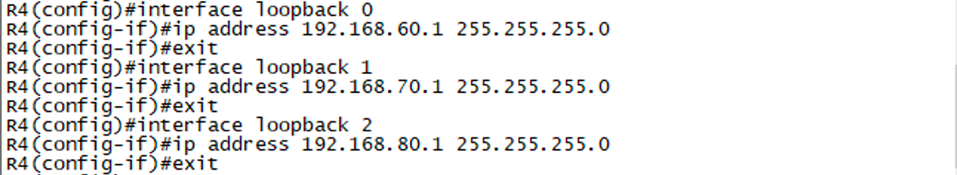

**配置**R4**接口地址**

附录C

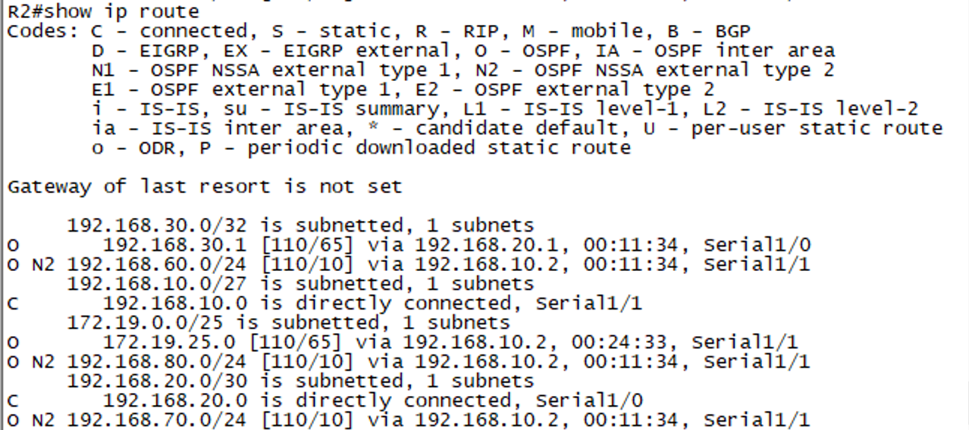

检查R2配置情况

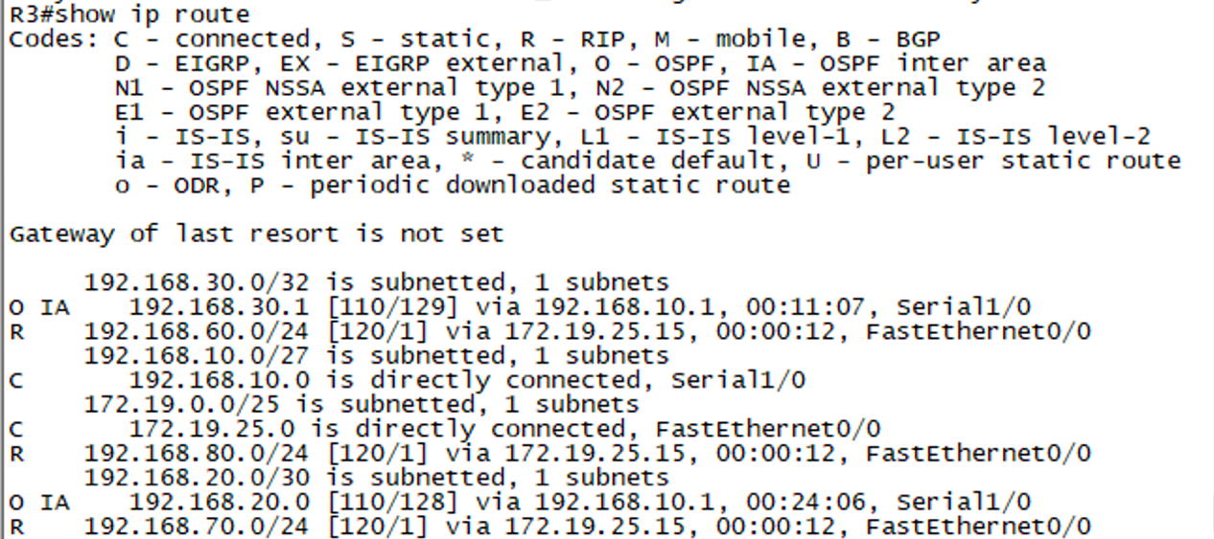

检查R3配置情况

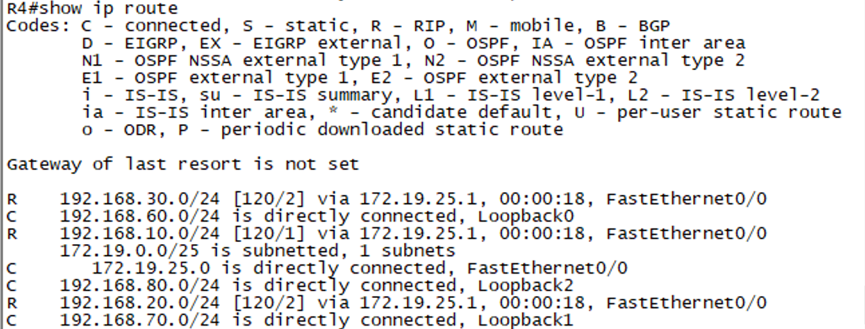

检查R4配置情况